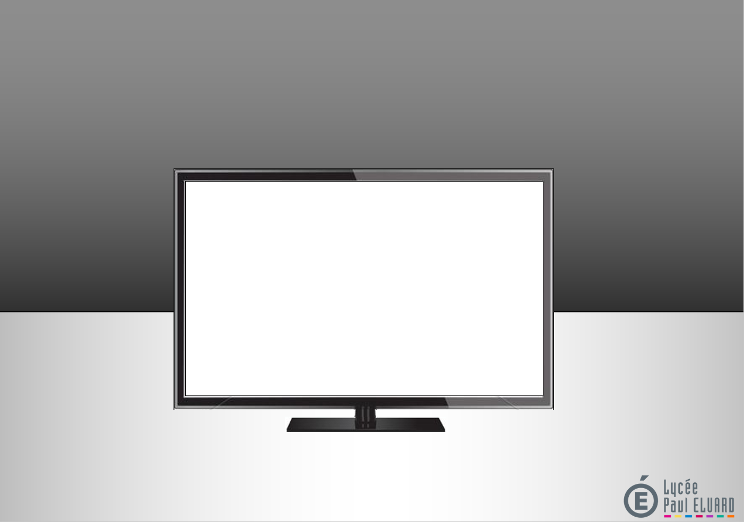
BTS SYSTÈMES NUMÉRIQUES – IFORMATIQUE ET RESEAU
BTS SN 2ème ANNÉE – Option IR IR2NUM2

LANGAGE C++
LES POINTEURS

Durée : 6h 2020-2021

1. Manipulation simples des pointeurs et références


Insérez dans cette partie du compte rendu :
- Les sources de votre programme. Les fichiers .cpp et .h
- Les captures d'écran de l'exécution de votre programme.
Répondez aux questions du sujet.

Sources et captures d'écran :

Questions :
Peut-on réaliser la fonction minmax() sans utiliser des pointeurs ou des références ?

Quel est l'intérêt d'utiliser des pointeurs ou des références ?

2. Pointeurs et tableaux

Insérez dans cette partie du compte rendu :
- Les sources de votre programme. Les fichiers .cpp et .h
- Les captures d'écran de l'exécution de votre programme.
Répondez au questions du sujet.

Sources et captures d'écran :

Questions :
Discutez des adresses de chacun des éléments du tableau. Que se passerait-il si les éléments du tableau étaient des doubles ? Testez votre réponse.

Peut-on réaliser le même programme avec un seul for ?

3. Pointeurs, tableaux et structures

Insérez dans cette partie du compte rendu :
- Les sources de votre programme. Les fichiers .cpp et .h
- Les captures d'écran de l'exécution de votre programme.
Répondez à la question du sujet.

Sources et captures d'écran :

